UNIVERSITAS NEGERI YOGYAKARTA
FAKULTAS TEKNIK
PROGRAM STUDI TEKNIK INDUSTRI

LAPORAN PRAKTIKUM
APLIKASI WEB DAN MOBILE
Semester Genap 2025/2026

MODUL 1 – PENGENALAN PEMROFRAMAN WEB DAN HTML DASAR

Nama Mahasiswa | : | Ardita Natalia
NIM | : | 23051430022
Kelas | : | A
Tanggal Praktikum | : | 14 Februari 2026
Dosen Pengampu | : | Dr. Eng. Ir. Aji Ery Burhandenny, S.T., M.AIT.

Dikumpulkan paling lambat 7 hari setelah pelaksanaan praktikum

A. IDENTITAS & INFORMASI MODUL

Mata Kuliah | Aplikasi Web dan Mobile
Kode Modul | Modul 1 (Pertemuan 1)
Topik Utama | Pertemuan 1 – Pengenalan Pemrograman Web dan HTML Dasar
Sub-Topik | Pengenalan Pemrograman Web dan HTML Dasar
Durasi Praktikum | 340 Menit
Tanggal Praktikum | 14 Februari 2026
Nama Mahasiswa | Ardita Natalia
NIM | 23051430022
Kelas | A

B. TUJUAN PEMBELAJARAN
Tuliskan tujuan pembelajaran yang ingin dicapai pada modul ini, sesuai dengan yang tertera di Manual Praktikum.

1 | Memahami peran penting web application dalam sistem informasi industri.
2 | Mampu menjelaskan struktur dasar HTML dan cara kerjanya di browser.
3 | Mampu membuat halaman web statis dengan elemen teks, gambar, dan tabel.
4 | Mampu menyusun formulir input data sederhana (misal: data produksi).

C. ALAT DAN BAHAN
Sebutkan seluruh perangkat keras, perangkat lunak, dan sumber referensi yang digunakan selama praktikum.

No. | Nama Alat / Bahan / Aplikasi | Versi / Spesifikasi | Keterangan
1 | Visual Studio Code (VS Code) | Versi 1.8x ke atas | Code Editor
2 | Google Chrome / Browser Modern | Versi terbaru | Testing & Debugging
3 | GitHub | Web-based (github.com) | Repository untuk menyimpan dan mengelola source code
4 | File HTML (.html) | HTML5 | Struktur halaman web
5 | Sistem Operasi Windows | Windows 10 / 11 | Sistem operasi yang digunakan selama praktikum

D. DASAR TEORI
Pemrograman web merupakan salah satu komponen penting dalam pengembangan sistem informasi berbasis digital. Sistem informasi berbasis web memungkinkan proses pengelolaan data dilakukan secara terstruktur, mudah diakses, dan efisien. Sistem informasi berbasis web dirancang untuk membantu proses pencatatan dan pengolahan data agar lebih terintegrasi serta mengurangi ketergantungan pada sistem manual (Rohman & Bhakti, 2022).
HTML (HyperText Markup Language) merupakan bahasa dasar yang digunakan untuk membangun struktur halaman web. HTML berfungsi untuk menyusun elemen-elemen halaman seperti judul, teks, tabel, dan formulir input data. Struktur dasar HTML terdiri dari deklarasi <!DOCTYPE html>, elemen <html>, <head>, dan <body>. Struktur ini menjadi fondasi utama agar halaman web dapat dikenali dan ditampilkan dengan baik oleh browser.
Selain struktur dasar, HTML juga menyediakan elemen semantic seperti <header>, <main>, dan <section> yang bertujuan untuk memberikan makna yang jelas pada setiap bagian halaman. Penggunaan elemen semantic membuat kode lebih rapi dan mudah dipahami. Struktur antarmuka yang jelas sangat dibutuhkan dalam sistem berbasis web, terutama pada bagian formulir, karena formulir merupakan media utama untuk memasukkan data ke dalam sistem informasi (Fikry & Hidayat, 2017).
D.1 Konsep Utama
Pada kesempatan ini membahas pengenalan pemrograman web dengan menggunakan HTML sebagai bahasa dasar dalam pembuatan halaman web. HTML berfungsi sebagai kerangka utama untuk menyusun struktur halaman, mulai dari bagian pembuka, isi, hingga penutup. Dengan struktur yang jelas, halaman web dapat ditampilkan oleh browser sesuai dengan susunan elemen yang telah ditentukan.

Konsep utama yang dipelajari pada kesempatan ini adalah struktur dasar HTML5 yang terdiri dari deklarasi <!DOCTYPE html>, elemen <html>, <head>, dan <body>. Pada bagian <head> terdapat metadata seperti pengaturan karakter, pengaturan tampilan responsif, dan judul halaman, sedangkan bagian <body> digunakan untuk menampilkan seluruh konten yang dapat dilihat oleh pengguna. Pemahaman struktur ini menjadi dasar penting dalam pengembangan halaman web yang rapi dan terorganisir.

Pada kesempatan ini juga memperkenalkan penggunaan elemen semantic HTML seperti <header>, <main>, dan <section>. Elemen semantic digunakan untuk memberikan makna yang jelas pada setiap bagian halaman sehingga struktur kode lebih mudah dipahami dan dikelola. Modul ini juga membahas pembuatan formulir menggunakan elemen <form> beserta berbagai tipe input seperti text, radio, number, dan file yang berfungsi sebagai media pengumpulan data pada halaman web.

D.2 Keterkaitan dengan Teknik Industri
Materi pemrograman web dasar yang dipelajari pada modul ini memiliki keterkaitan yang erat dengan bidang Teknik Industri, khususnya dalam pengelolaan data dan sistem informasi. Dalam dunia industri, banyak aktivitas operasional yang membutuhkan pencatatan data secara terstruktur, seperti data produksi, inspeksi kualitas, dan laporan operasional harian. HTML dapat digunakan sebagai dasar untuk membangun sistem pencatatan data tersebut dalam bentuk halaman web.

Contoh penerapan nyata dalam Teknik Industri adalah pembuatan formulir inspeksi kualitas produk. Melalui form berbasis HTML, petugas Quality Control dapat memasukkan data seperti ID produk, jenis cacat, jumlah produk cacat, serta dokumentasi berupa foto. Data ini dapat dikumpulkan secara digital sehingga lebih rapi, mudah diakses, dan mengurangi risiko kesalahan pencatatan manual.

HTML juga dapat dimanfaatkan untuk menyusun tampilan informasi seperti jadwal pemeliharaan mesin dan laporan produksi. Dengan halaman web sederhana, informasi penting dapat ditampilkan dalam bentuk tabel dan teks yang mudah dipahami oleh pihak terkait. Pemahaman HTML dasar ini menjadi bekal awal bagi mahasiswa Teknik Industri untuk mengembangkan sistem informasi industri yang lebih lanjut dan mendukung proses pengambilan keputusan berbasis data.

E. LANGKAH KERJA DAN HASIL PRAKTIKUM
Dokumentasikan setiap langkah kerja yang Anda lakukan, beserta hasil yang diperoleh (screenshot, kode, atau output). Jawab sesuai urutan langkah di Manual Praktikum.

E.1 Langkah 1 – Membuat Struktur Dasar HTML
Pada langkah pertama, dibuat struktur dasar dokumen HTML yang terdiri dari deklarasi <!DOCTYPE html>, elemen <html>, <head>, dan <body>. Pada bagian <head> ditambahkan metadata seperti pengaturan karakter (UTF-8), viewport untuk responsivitas, serta judul halaman.
Selanjutnya, pada bagian <body> ditambahkan elemen <header> yang berisi judul laporan dan identitas pembuat sebagai pembuka halaman.
/* ======= KODE / OUTPUT LANGKAH 1 ======= */
<!DOCTYPE html>
<html lang="en">

<head>
<meta charset="UTF-8">
<meta name="viewport" content="width=device-width, initial-scale=1.0">
<title>Laporan Inspeksi Kualitas_Ardita Natalia_23051430022</title>
</head>

<body>
<header>
<h1>Laporan Inspeksi Kualitas</h1>
<h3>Dibuat oleh : Ardita Natalia (23051430022)</h3>
</header>

Screenshot Hasil:
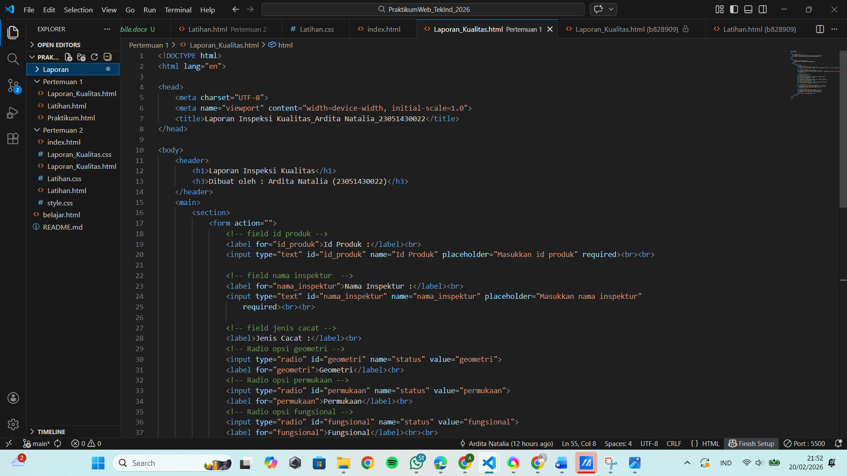
Gambar E.1 – [Judul Screenshot / Keterangan]
E.2 Langkah 2 – Membuat Form Input Data Inspeksi
Pada langkah kedua, dibuat form untuk menginput data inspeksi kualitas produk. Form dibungkus menggunakan elemen semantic <main> dan <section> agar struktur halaman lebih terorganisir.
Form terdiri dari beberapa tipe input, yaitu:
- text untuk ID produk dan nama inspektur
- radio untuk memilih jenis cacat
- number untuk jumlah produk cacat
- file untuk mengunggah foto produk
Beberapa input menggunakan atribut required untuk memastikan data wajib diisi sebelum dikirim.
/* ======= KODE / OUTPUT LANGKAH 2 ======= */
<main>
<section>
<form action="">
<!-- field id produk -->
<label for="id_produk">Id Produk :</label><br>
<input type="text" id="id_produk" name="Id Produk" placeholder="Masukkan id produk" required><br><br>

<!-- field nama inspektur -->
<label for="nama_inspektur">Nama Inspektur :</label><br>
<input type="text" id="nama_inspektur" name="nama_inspektur" placeholder="Masukkan nama inspektur"
required><br><br>

<!-- field jenis cacat -->
<label>Jenis Cacat :</label><br>
<!-- Radio opsi geometri -->
<input type="radio" id="geometri" name="status" value="geometri">
<label for="geometri">Geometri</label><br>
<!-- Radio opsi permukaan -->
<input type="radio" id="permukaan" name="status" value="permukaan">
<label for="permukaan">Permukaan</label><br>
<!-- Radio opsi fungsional -->
<input type="radio" id="fungsional" name="status" value="fungsional">
<label for="fungsional">Fungsional</label><br><br>

<!-- field jumlah cacat -->
<label for="jumlah_cacat">Jumlah Produk Cacat(Unit) :</label><br>
<input type="number" id="jumlah_cacat" name="jumlah_cacat" min="0"
placeholder="Masukkan jumlah produk cacat"><br><br>

<!-- field foto produk -->
<label for="foto_produk">Upload Foto Produk :</label><br>
<input type="file" id="foto_produk" name="foto_produk"
placeholder="Upload foto produk dari perangkat Anda">
<br><br>

Screenshot Hasil:
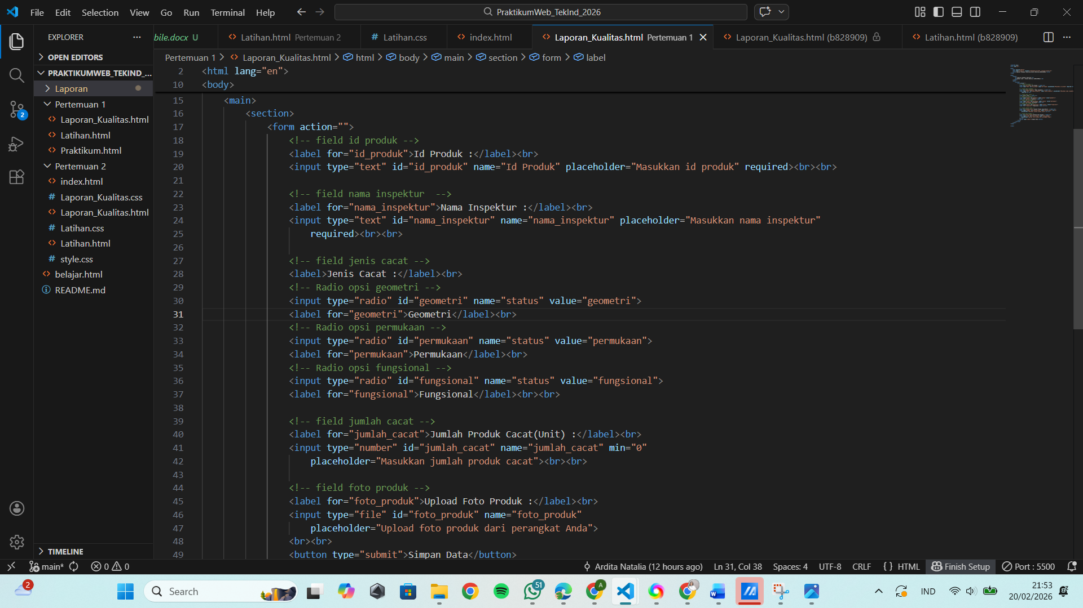

Gambar E.2 – [Judul Screenshot / Keterangan]
E.3 Langkah 3 – Menambahkan Tombol Submit dan Menutup Struktur HTML
Pada langkah terakhir, ditambahkan tombol submit untuk menyimpan atau mengirim data yang telah diinput. Setelah itu, seluruh elemen ditutup secara berurutan mulai dari </form>, </section>, </main>, hingga </html> untuk memastikan struktur dokumen tersusun dengan benar dan tidak terjadi error pada browser.
/* ======= KODE / OUTPUT LANGKAH 3 ======= */
<button type="submit">Simpan Data</button>
</form>
</section>
</main>
</body>

</html>

Screenshot Hasil:
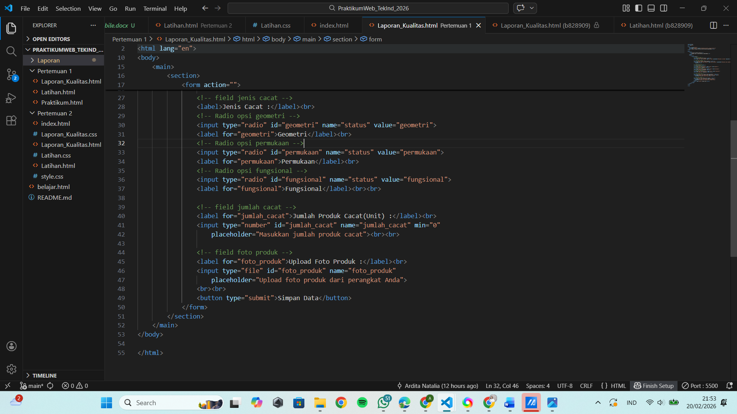

Hasil:
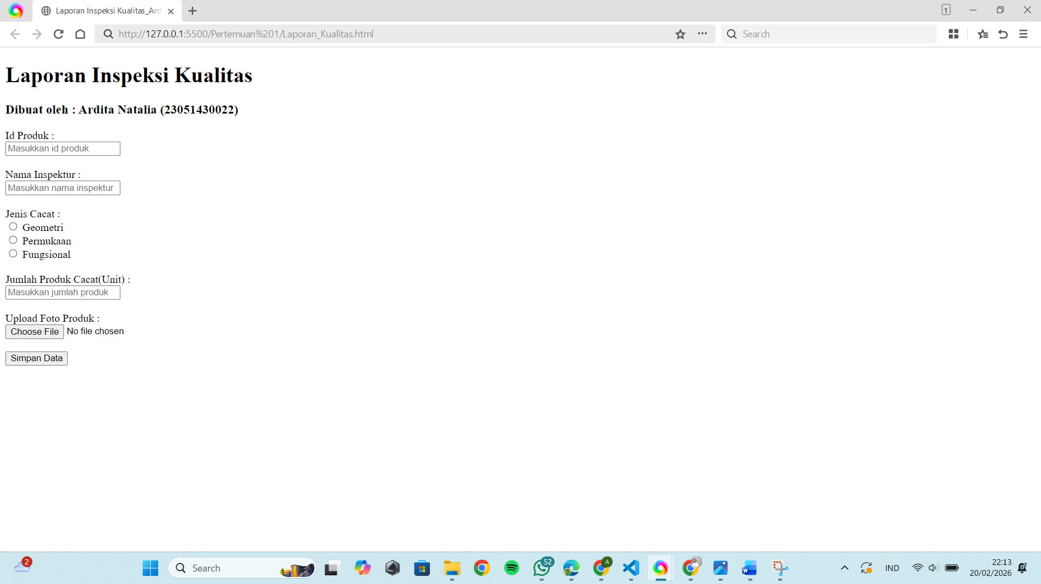

Gambar E.3 – [Judul Screenshot / Keterangan]
F. LATIHAN DAN TUGAS MANDIRI
Jawab dan dokumentasikan seluruh latihan/tugas yang ada di bagian "Latihan/Tugas Mandiri" pada modul Anda.

F.1 Latihan 1 - Pengayaan Tabel
Pertanyaan / Instruksi Latihan:
Latihan 1 (Pengayaan Tabel): Tambahkan satu kolom baru di tabel "Jadwal Pemeliharaan" bernama "Status" dan isi datanya secara manual (Selesai/Pending).

Jawaban / Kode Solusi:
<!DOCTYPE html>
<html lang="id">

<head>
<meta charset="UTF-8">
<meta name="viewport" content="width=device-width, initial-scale=1.0">
<title>Data Mesin Produksi - Lini A</title>
</head>

<body>
<!-- Pemisahan header dan section agar kode html lebih semantic (latihan 3)-->
<header>
<h1>Profil Mesin CNC-01</h1>
</header>
<!-- Pemisahan header dan section agar kode html lebih semantic (latihan 3) -->
<main>
<section>
<h2>Spesifikasi Teknis</h2>
<ul>
<li><strong>Merk:</strong> Yamazaki Mazak</li>
<li><strong>Kapasitas:</strong> 500 unit/hari</li>
<li><strong>Status:</strong> <span style="color: green;">Operasional</span></li>
</ul>
</section>
<!-- Pemisahan header dan section agar kode html lebih semantic (latihan 3)-->
<section>
<h2>Jadwal Pemeliharaan</h2>
<table border="1" cellpadding="10">
<thead>
<tr>
<th>Tanggal</th>
<th>Jenis Perawatan</th>
<th>Penanggung Jawab</th>
<!-- Penambahan kolom status(latihan 1) -->
<th>Status</th>
</tr>
</thead>
<tbody>
<tr>
<td>12 Jan 2024</td>
<td>Penggantian Oli</td>
<td>Teknisi A</td>
<td>Selesai</td>
</tr>
<tr>
<td>15 Feb 2024</td>
<td>Kalibrasi Presisi</td>
<td>Teknisi B</td>
<td>Pending</td>
</tr>
</tbody>
</table>
</section>
<!-- Pemisahan header dan section agar kode html lebih semantic (latihan 3) -->
<section>
<h2>Input Data Harian</h2>
<form action="">
<label for="tanggal">Tanggal:</label><br>
<input type="date" id="tanggal" name="tanggal" required><br><br>
<label for="shift">Shift Kerja:</label><br>
<select id="shift" name="shift">
<option value="Pagi">Pagi (08:00 - 16:00)</option>
<option value="Siang">Siang (16:00 - 24:00)</option>
<option value="Malam">Malam (00:00 - 08:00)</option>
</select><br><br>
<label for="jumlah">Jumlah Produksi (Unit):</label><br>
<!-- Penambahan atribut max = 600 pada input jumlah produksi (latihan 2) -->
<input type="number" id="jumlah" name="jumlah" min="0" max="600"
placeholder="Masukkan jumlah..."><br><br>
<label for="catatan">Catatan Kerusakan:</label><br>
<textarea id="catatan" name="catatan" rows="4" cols="50"
placeholder="Deskripsikan jika ada kendala..."></textarea><br><br>
<button type="submit">Simpan Data</button>
</form>
</section>
</main>
</body>

</html

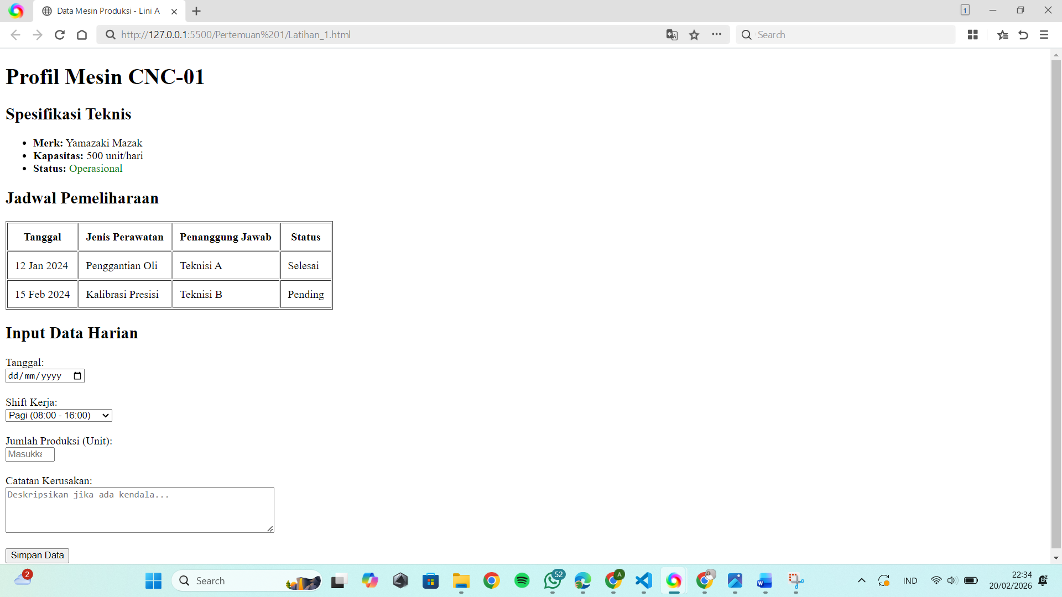
Gambar F.1 – Hasil Latihan 1

F.2 Latihan 2 – Validasi Dasar – Semantic HTML
Pertanyaan / Instruksi Latihan:
Latihan 2 (Validasi Dasar): Pada input "Jumlah Produksi", tambahkan atribut `max` dengan nilai 600 (maksimal kapasitas mesin).

Jawaban / Kode Solusi:
<!DOCTYPE html>
<html lang="id">

<head>
<meta charset="UTF-8">
<meta name="viewport" content="width=device-width, initial-scale=1.0">
<title>Data Mesin Produksi - Lini A</title>
</head>

<body>
<!-- Pemisahan header dan section agar kode html lebih semantic (latihan 3)-->
<header>
<h1>Profil Mesin CNC-01</h1>
</header>
<!-- Pemisahan header dan section agar kode html lebih semantic (latihan 3) -->
<main>
<section>
<h2>Spesifikasi Teknis</h2>
<ul>
<li><strong>Merk:</strong> Yamazaki Mazak</li>
<li><strong>Kapasitas:</strong> 600 unit/hari</li>
<li><strong>Status:</strong> <span style="color: green;">Operasional</span></li>
</ul>
</section>
<!-- Pemisahan header dan section agar kode html lebih semantic (latihan 3)-->
<section>
<h2>Jadwal Pemeliharaan</h2>
<table border="1" cellpadding="10">
<thead>
<tr>
<th>Tanggal</th>
<th>Jenis Perawatan</th>
<th>Penanggung Jawab</th>
<!-- Penambahan kolom status(latihan 1) -->
<th>Status</th>
</tr>
</thead>
<tbody>
<tr>
<td>12 Jan 2024</td>
<td>Penggantian Oli</td>
<td>Teknisi A</td>
<td>Selesai</td>
</tr>
<tr>
<td>15 Feb 2024</td>
<td>Kalibrasi Presisi</td>
<td>Teknisi B</td>
<td>Pending</td>
</tr>
</tbody>
</table>
</section>
<!-- Pemisahan header dan section agar kode html lebih semantic (latihan 3) -->
<section>
<h2>Input Data Harian</h2>
<form action="">
<label for="tanggal">Tanggal:</label><br>
<input type="date" id="tanggal" name="tanggal" required><br><br>
<label for="shift">Shift Kerja:</label><br>
<select id="shift" name="shift">
<option value="Pagi">Pagi (08:00 - 16:00)</option>
<option value="Siang">Siang (16:00 - 24:00)</option>
<option value="Malam">Malam (00:00 - 08:00)</option>
</select><br><br>
<label for="jumlah">Jumlah Produksi (Unit):</label><br>
<!-- Penambahan atribut max = 600 pada input jumlah produksi (latihan 2) -->
<input type="number" id="jumlah" name="jumlah" min="0" max="600"
placeholder="Masukkan jumlah..."><br><br>
<label for="catatan">Catatan Kerusakan:</label><br>
<textarea id="catatan" name="catatan" rows="4" cols="50"
placeholder="Deskripsikan jika ada kendala..."></textarea><br><br>
<button type="submit">Simpan Data</button>
</form>
</section>
</main>
</body>

</html

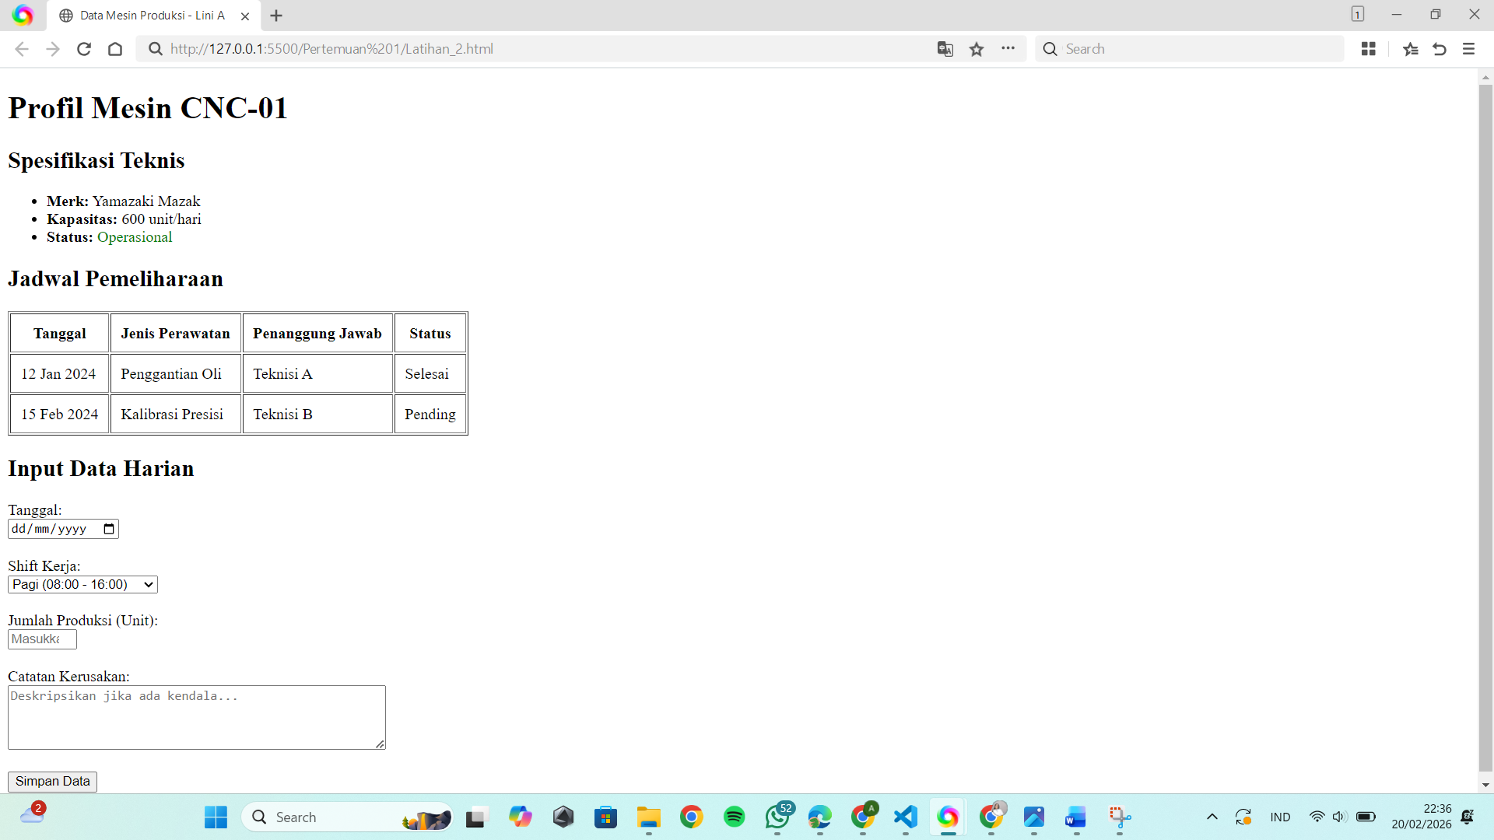
Gambar F.2 – Hasil Latihan 2

F.3 Tugas Proyek Mini – Relevansi Industri
Deskripsi proyek mini:
Buatlah halaman HTML baru bernama `laporan_kualitas.html`. Halaman ini berisi formulir "Laporan Inspeksi Kualitas" dengan field:
- ID Produk (Text)
- Nama Inspektur (Text)
- Jenis Cacat (Radio Button: Geometri, Permukaan, Fungsional)
- Jumlah Cacat (Number)
- Foto Produk (Input type file - placeholder saja)
- Tombol Submit

Penjelasan pendekatan/solusi yang digunakan:
Pada langkah pertama, dibuat struktur dasar dokumen HTML yang terdiri dari deklarasi <!DOCTYPE html>, elemen <html>, <head>, dan <body>. Pada bagian <head> ditambahkan metadata seperti pengaturan karakter (UTF-8), viewport untuk responsivitas, serta judul halaman.
Selanjutnya, pada bagian <body> ditambahkan elemen <header> yang berisi judul laporan dan identitas pembuat sebagai pembuka halaman.

Pada langkah kedua, dibuat form untuk menginput data inspeksi kualitas produk. Form dibungkus menggunakan elemen semantic <main> dan <section> agar struktur halaman lebih terorganisir.
Form terdiri dari beberapa tipe input, yaitu:
- text untuk ID produk dan nama inspektur
- radio untuk memilih jenis cacat
- number untuk jumlah produk cacat
- file untuk mengunggah foto produk
Beberapa input menggunakan atribut required untuk memastikan data wajib diisi sebelum dikirim.

Pada langkah terakhir, ditambahkan tombol submit untuk menyimpan atau mengirim data yang telah diinput. Setelah itu, seluruh elemen ditutup secara berurutan mulai dari </form>, </section>, </main>, hingga </html> untuk memastikan struktur dokumen tersusun dengan benar dan tidak terjadi error pada browser.

Kode Utama:
<!DOCTYPE html>
<html lang="en">

<head>
<meta charset="UTF-8">
<meta name="viewport" content="width=device-width, initial-scale=1.0">
<title>Laporan Inspeksi Kualitas_Ardita Natalia_23051430022</title>
</head>

<body>
<header>
<h1>Laporan Inspeksi Kualitas</h1>
<h3>Dibuat oleh : Ardita Natalia (23051430022)</h3>
</header>
<main>
<section>
<form action="">
<!-- field id produk -->
<label for="id_produk">Id Produk :</label><br>
<input type="text" id="id_produk" name="Id Produk" placeholder="Masukkan id produk" required><br><br>

<!-- field nama inspektur -->
<label for="nama_inspektur">Nama Inspektur :</label><br>
<input type="text" id="nama_inspektur" name="nama_inspektur" placeholder="Masukkan nama inspektur"
required><br><br>

<!-- field jenis cacat -->
<label>Jenis Cacat :</label><br>
<!-- Radio opsi geometri -->
<input type="radio" id="geometri" name="status" value="geometri">
<label for="geometri">Geometri</label><br>
<!-- Radio opsi permukaan -->
<input type="radio" id="permukaan" name="status" value="permukaan">
<label for="permukaan">Permukaan</label><br>
<!-- Radio opsi fungsional -->
<input type="radio" id="fungsional" name="status" value="fungsional">
<label for="fungsional">Fungsional</label><br><br>

<!-- field jumlah cacat -->
<label for="jumlah_cacat">Jumlah Produk Cacat(Unit) :</label><br>
<input type="number" id="jumlah_cacat" name="jumlah_cacat" min="0"
placeholder="Masukkan jumlah produk cacat"><br><br>

<!-- field foto produk -->
<label for="foto_produk">Upload Foto Produk :</label><br>
<input type="file" id="foto_produk" name="foto_produk"
placeholder="Upload foto produk dari perangkat Anda">
<br><br>
<button type="submit">Simpan Data</button>
</form>
</section>
</main>
</body>

</html>

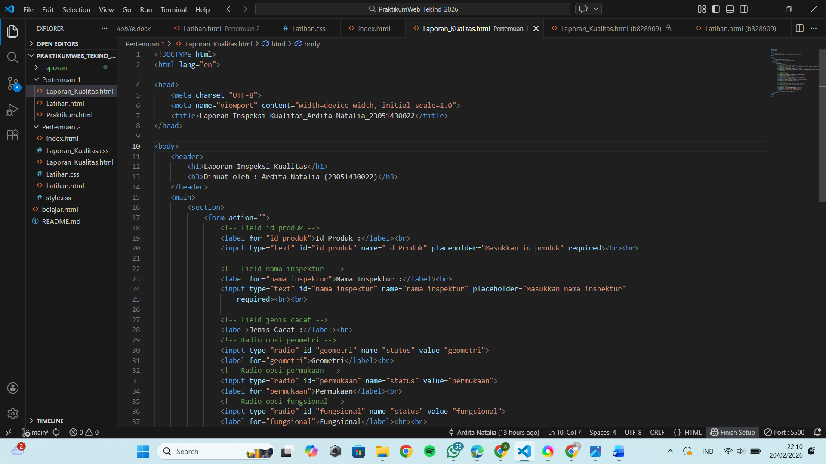
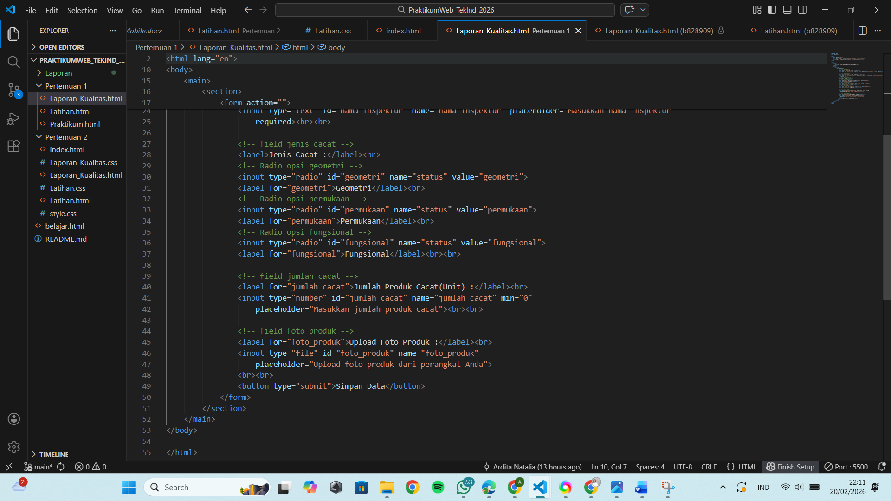
Gambar F.3 – Hasil Proyek Mini
G. PEMBAHASAN
Analisis hasil praktikum secara kritis. Jawab pertanyaan berikut dengan lengkap dan mendalam (bukan hanya "ya/tidak").

G.1 Analisis Kesesuaian Hasil dengan Teori
Hasil praktikum yang diperoleh telah sesuai dengan teori dasar HTML yang dipelajari pada modul Pertemuan 1. Struktur dokumen telah mengikuti standar HTML5 dengan adanya deklarasi <!DOCTYPE html>, elemen <html>, <head>, dan <body>. Pada bagian <head>, telah diterapkan metadata seperti pengaturan karakter UTF-8, viewport untuk mendukung tampilan responsif, serta elemen <title> yang berfungsi menampilkan judul halaman pada tab browser. Hal ini menunjukkan bahwa struktur kerangka halaman web telah disusun sesuai dengan konsep dasar HTML.
Pada bagian isi halaman, penggunaan elemen semantic seperti <header>, <main>, dan <section> telah mencerminkan penerapan teori mengenai semantic HTML. Secara konseptual, semantic HTML bertujuan untuk membuat struktur kode lebih terorganisir dan memiliki makna yang jelas. Dalam hasil praktikum, bagian judul laporan ditempatkan dalam <header>, sedangkan form input dibungkus dalam <main> dan <section>, sehingga struktur halaman menjadi lebih sistematis dan mudah dipahami.
Implementasi elemen <form> dan berbagai tipe input seperti text, radio, number, dan file juga telah sesuai dengan teori mengenai pengumpulan data pada halaman web. Atribut required digunakan pada beberapa input untuk memastikan data tidak kosong sebelum dikirim, sedangkan atribut min="0" pada input number mencegah nilai negatif. Penggunaan atribut for pada <label> yang terhubung dengan id pada <input> menunjukkan pemahaman terhadap konsep aksesibilitas dan keterkaitan antar elemen.
Secara keseluruhan, output yang ditampilkan pada browser sesuai dengan struktur kode yang dibuat dan tidak ditemukan error sintaks. Hal ini menunjukkan bahwa hasil praktikum telah selaras dengan teori dan konsep HTML dasar yang dipelajari pada modul.

G.2 Kendala yang Ditemukan dan Solusinya
Kendala / Error yang Ditemukan | Solusi yang Diterapkan
Struktur awal HTML belum lengkap (lupa menutup beberapa tag) | Memeriksa kembali struktur dan memastikan semua tag seperti </form>, </section>, dan </html> ditutup dengan benar
Tampilan form terlihat kurang rapi karena belum menggunakan CSS | Memahami bahwa HTML hanya berfungsi sebagai struktur, sedangkan tampilan akan diperbaiki pada modul CSS (Pertemuan 2)

G.3 Kaitan dengan Penerapan di Industri
Keterampilan yang dipelajari pada modul ini sangat berkaitan dengan dunia Teknik Industri, terutama dalam pembuatan sistem informasi berbasis web. HTML dapat dimanfaatkan untuk membuat sistem pencatatan data produksi, inspeksi kualitas, maupun laporan operasional secara digital sehingga lebih terstruktur.
Sebagai contoh, pada bagian Quality Control, inspector dapat mengisi form digital untuk mencatat ID produk, jenis cacat, jumlah cacat, dan foto produk. Data tersebut kemudian bisa dikumpulkan dan dianalisis untuk melihat tingkat kecacatan atau performa produksi.
Selain itu, form berbasis HTML juga dapat digunakan untuk mencatat jadwal perawatan mesin atau laporan harian produksi. Dengan sistem digital sederhana ini, proses pencatatan menjadi lebih efisien, mengurangi kesalahan manual, dan membantu pengambilan keputusan berbasis data.

H. KESIMPULAN
Tuliskan 3–5 poin kesimpulan yang merangkum hal-hal yang dipelajari dan dicapai pada praktikum modul ini. Kesimpulan harus spesifik, bukan bersifat umum.

1 | Pada praktikum ini saya berhasil membuat struktur dasar HTML dengan susunan yang benar dan tidak error.
2 | Saya memahami penggunaan tag semantic seperti <header>, <main>, dan <section> agar tampilan lebih rapi dan terstruktur.
3 | Saya dapat membuat form dengan berbagai tipe input untuk kebutuhan pencatatan data inspeksi kualitas.
4 | Praktikum ini membantu saya memahami bahwa HTML bisa digunakan sebagai dasar pembuatan sistem pencatatan data di dunia industri.

I. DAFTAR PUSTAKA
Tuliskan semua sumber referensi yang digunakan dalam format APA 7th Edition. Minimal 3 referensi yang relevan (termasuk Manual Praktikum dan sumber online resmi seperti MDN, Reactjs.org, dll).

No. | Referensi (Format APA 7th Edition)
[1] | Burhandenny, A. E. (2026). Manual Praktikum Aplikasi Web dan Mobile Semester Genap 2025/2026. Program Studi Teknik Industri, Universitas Negeri Yogyakarta.
[2] | Fikry, M., & Hidayat, T. (2017). Pembangkitan Formulir Web Berdasarkan Metadata SQL dan Spesifikasi W3C Muhammad. Jurnal CoreIT, 3(2), 63–68.
[3] | Rohman, A., & Bhakti, H. D. (2022). PERANCANGAN SISTEM INFORMASI PERSEDIAAN BARANG BERBASIS WEB. Jurnal Ilmiah Indonesia, 7(09). https://doi.org/10.36418/syntax-literate.v7i9.14255

J. LEMBAR PENILAIAN DAN PENGESAHAN

RUBRIK PENILAIAN LAPORAN
Aspek Penilaian |  | Bobot
No. | Aspek Penilaian |  | Bobot (%) | Nilai (0-100) | Skor Akhir | Catatan Penilai
1 | Kelengkapan Isi (Semua bagian A–I terisi lengkap) |  | 20%
2 | Kualitas Dasar Teori (Ditulis dengan bahasa sendiri, relevan, minimal 3 paragraf) |  | 15%
3 | Dokumentasi Langkah Kerja (Kode & Screenshot sesuai, jelas, dan terbaca) |  | 25%
4 | Tugas/Latihan Mandiri (Semua latihan & proyek mini dikerjakan dan berfungsi) |  | 20%
5 | Pembahasan & Analisis (Kritis, mendalam, dan relevan dengan industri) |  | 15%
6 | Kesimpulan & Tata Bahasa (Spesifik, rapi, mengikuti format yang ditentukan) |  | 5%
TOTAL NILAI AKHIR |  |  | 100%

Mahasiswa  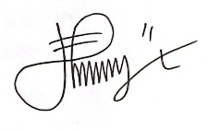 | Diperiksa oleh Asisten / Dosen
Ardita Natalia  NIM: 23051430022 | Dr. Eng. Ir. Aji Ery Burhandenny, S.T., M.AIT.  Tanggal: ______________________

PANDUAN DAN KETENTUAN PENGISIAN LAPORAN
Baca dengan seksama sebelum mengisi template laporan ini

1. Aturan Umum
a. | Laporan dikerjakan secara INDIVIDUAL, kecuali ada instruksi khusus dari dosen.
b. | Isi laporan harus merupakan hasil pekerjaan sendiri. Plagiarisme (menyalin laporan teman secara identik) akan mendapatkan nilai NOL (0) untuk kedua pihak.
c. | Bagian Dasar Teori HARUS ditulis dengan kalimat dan bahasa sendiri, bukan disalin mentah dari modul atau internet.
d. | Screenshot WAJIB memperlihatkan nama/NIM mahasiswa pada salah satu bagian tampilan (bisa di judul halaman web atau bagian lain) sebagai bukti keaslian pekerjaan.
e. | Semua teks dalam kotak yang berwarna abu-abu/biru muda dan bersifat miring adalah instruksi yang HARUS diganti dengan isi yang sesungguhnya.

2. Format File dan Ketentuan Pengumpulan
Hal | Ketentuan
Format File | Microsoft Word (.docx). Konversi ke PDF jika diminta dosen.
Nama File | Laporan_Modul[No]_[NIM]_[NamaLengkap].docx Contoh: Laporan_Modul02_12320001_AhmadDhani.docx
Ukuran Kertas | A4 (210 × 297 mm)
Margin | Atas: 3 cm | Bawah: 3 cm | Kiri: 4 cm | Kanan: 3 cm
Font Teks Isi | Arial, ukuran 11pt, spasi 1.15
Font Kode Program | Courier New, ukuran 10pt, latar gelap (sudah tersedia di template)
Batas Pengumpulan | 7 hari kalender setelah tanggal pelaksanaan praktikum
Media Pengumpulan | Github repository mahasiswa + konfirmasi email ke dosen
Subjek Email | [WebLab-No.Modul] NIM - Nama Lengkap Contoh: [WebLab-02] 12320001 - Ahmad Dhani

3. Kompilasi Laporan Akhir Semester
PENTING – LAPORAN AKHIR SEMESTER
Pada akhir semester, seluruh laporan modul (Modul 1–12, kecuali Modul 13 UTS dan Modul 16 UAS) akan dikompilasi menjadi SATU BERKAS LAPORAN AKHIR. Ketentuan kompilasi:

a. | Laporan setiap modul dicetak/disimpan sebagai satu dokumen terpisah sesuai template ini.
b. | Kompilasi disatukan dengan urutan: Halaman Cover Akhir → Daftar Isi → Laporan Modul 1 → Laporan Modul 2 → … → Laporan Modul 12 → Laporan Modul 14 & 15.
c. | Laporan UTS (Modul 13) dan UAS (Modul 16) dikumpulkan secara TERPISAH dengan ketentuan yang diumumkan saat ujian.
d. | Setiap laporan modul di dalam kompilasi diawali dengan halaman Cover (Bagian A di template ini) sebagai pemisah antar modul.
e. | Nama file laporan akhir: LaporanAkhir_[NIM]_[NamaLengkap].docx
f. | Laporan akhir dikumpulkan paling lambat H-3 sebelum UAS.

4. Ketentuan Pengumpulan via GitHub
PraktikumWebMob_TekInd_2026/
├── README.md
├── Laporan/
│ ├── Laporan_Modul01_[NIM].docx
│ ├── Laporan_Modul02_[NIM].docx
│ └── ... (dst hingga Modul 15)
├── Pertemuan01_[NIM]_[Nama]/
│ ├── index.html
│ └── style.css
├── Pertemuan02_[NIM]_[Nama]/
└── ... (dst)

Pastikan setiap Commit memiliki pesan yang deskriptif. Contoh: "Menambahkan Laporan Modul 02 – CSS Dasar". Lakukan Push ke GitHub setiap akhir praktikum.

5. Konsekuensi Keterlambatan Pengumpulan
Keterlambatan | Konsekuensi
1–2 hari | Pengurangan nilai 10% dari total skor laporan
3–4 hari | Pengurangan nilai 25% dari total skor laporan
5–7 hari | Pengurangan nilai 50% dari total skor laporan
> 7 hari | Laporan TIDAK DITERIMA (nilai 0) – wajib temui dosen untuk klarifikasi
Tidak dikumpulkan | Nilai laporan = 0, mahasiswa tidak diperkenankan mengikuti UAS

— Selamat mengerjakan —

